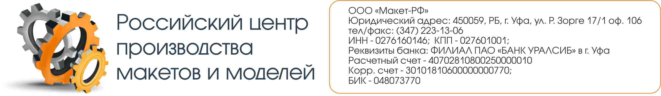

Материалы, технологии, оборудование

Материалы | Применение
ЛДСП 8 мм | Подмакетник
ПВХ 1 – 10 мм | Детали макета
Оргстекло 1 – 10 мм | Детали макета, колпак
Пенополиуретан 30, 50 мм | Ландшафт
Милипут | Модели животных, птиц, насекомых, манекены
Альгинат | Слепочный материал для отливки
Технологии | Применение
ЗD-моделирование | Для 3 d печати
3DP технология (порошковая 3D печать) | Детали макета сложной формы
SLA технология (Лазерная стереолитография) | Раскрой деталей макета из ПВХ, Оргстекла
Фрезерование на станке с ЧПУ | Создание ландшафта, плоскостной раскрой деталей макета
Покраска аэрографом и вручную акриловыми красками | Окраска деталей макета
Сварка несущего металлокаркаса | Каркас манекенов
Вакуумная формовка | Бесшовные колпаки
Литье в форму двухкомпонентных пластмасс. | Снятие копии с детали. Создание формы. Применяется при заказе партии одинаковых изделий.
Скульптурная лепка | Фигуры людей, животных, лица манекенов
Оборудование | Возможности
Гравировально-фрезерный станок HIGH-Z S-720T | Рабочее поле 400х700 мм
Лазерный гравер Trotec Speedy – 100R C25 | Рабочее поле 300 х600 мм
3д принтер ZPrinter 350 | Рабочее поле 200х200х200 мм
Токарный станок "JET" | Диаметр 90 мм, длина заготовки 250мм

